**安徽高职扩招人才培养质量监测平台**

**操**

**作**

**说**

**明**

目录

1. 登录 3

2. 后台操作说明 4

2.1 招生数据 4

2.2 教学数据 5

2.2.1 专业 5

2.2.2 培养方案 6

2.2.3 培养方案课程 7

2.2.4 开课课程 8

2.2.5 授课课表 9

2.2.6 开课班级 10

2.2.7 班级学生 11

2.2.8 教学数据申报 12

2.3 就业数据 12

2.4 学生管理数据 14

2.4.1 学生资助 14

2.4.2 学生奖惩 15

2.4.3 学生退学 16

2.4.4 学生管理数据申报 17

# 登录

1. 打开浏览器输入网址<http://ah.100kz.cn/login>，进入登录页面，输入账号、密码和验证码，点击“立即登录”，进入系统，如图：

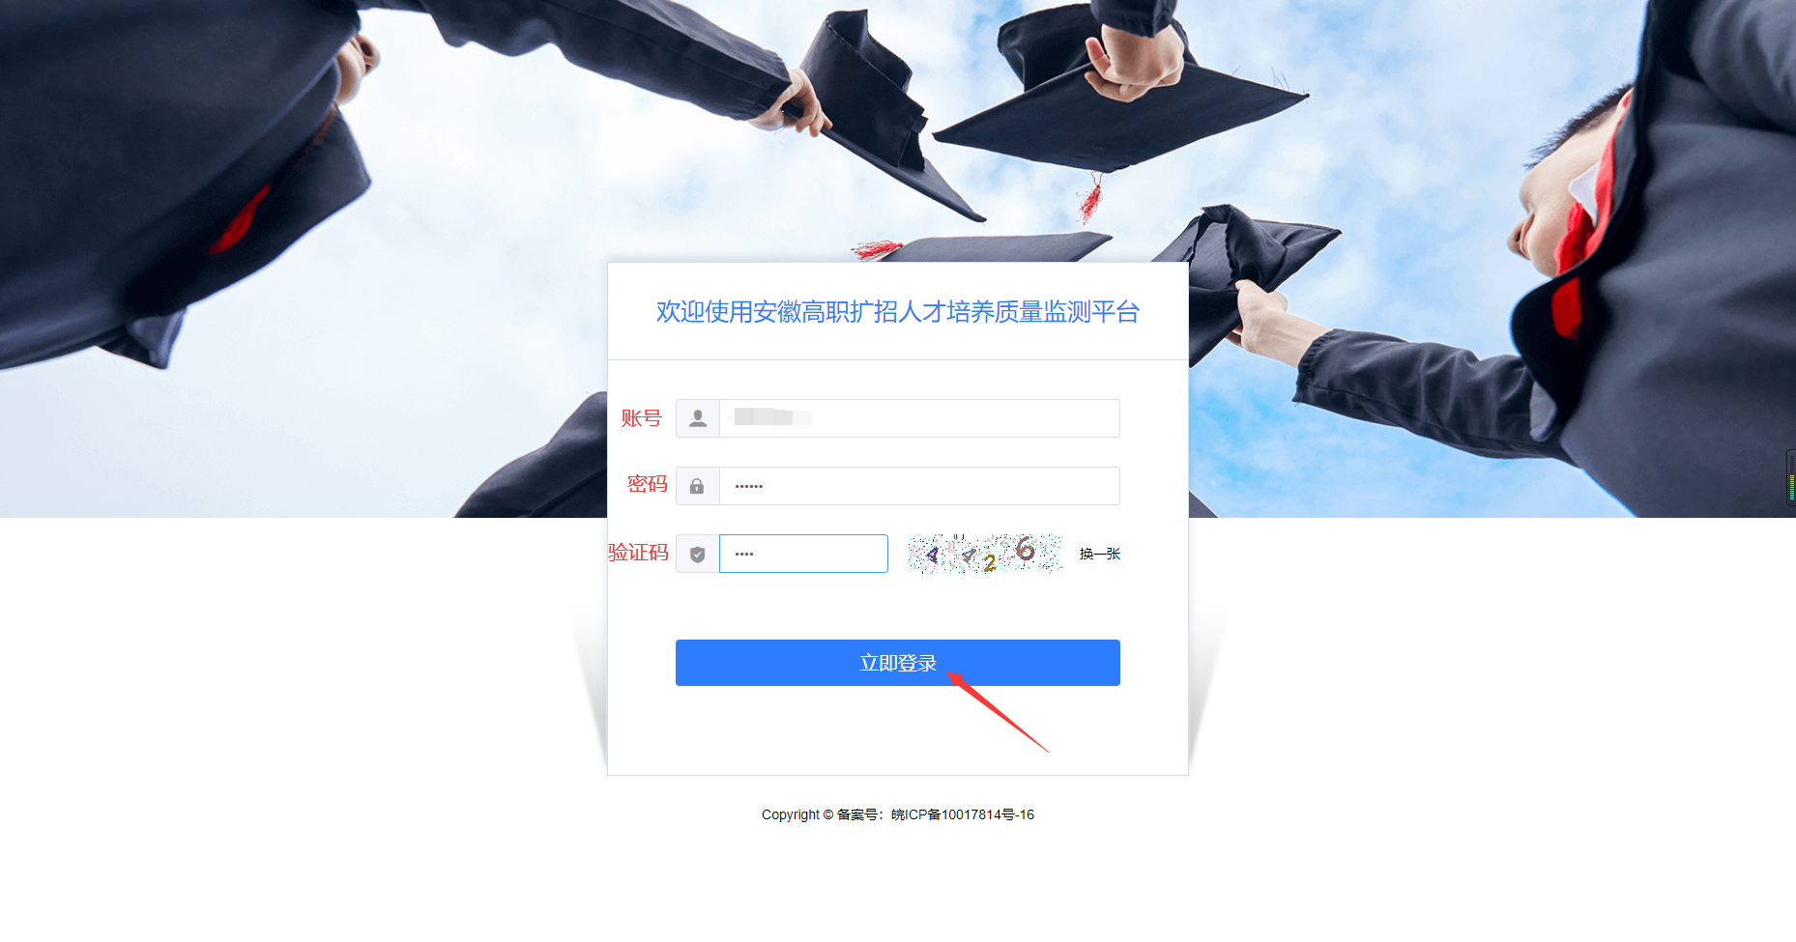

1. 选择当前批次，进行扩招数据填报

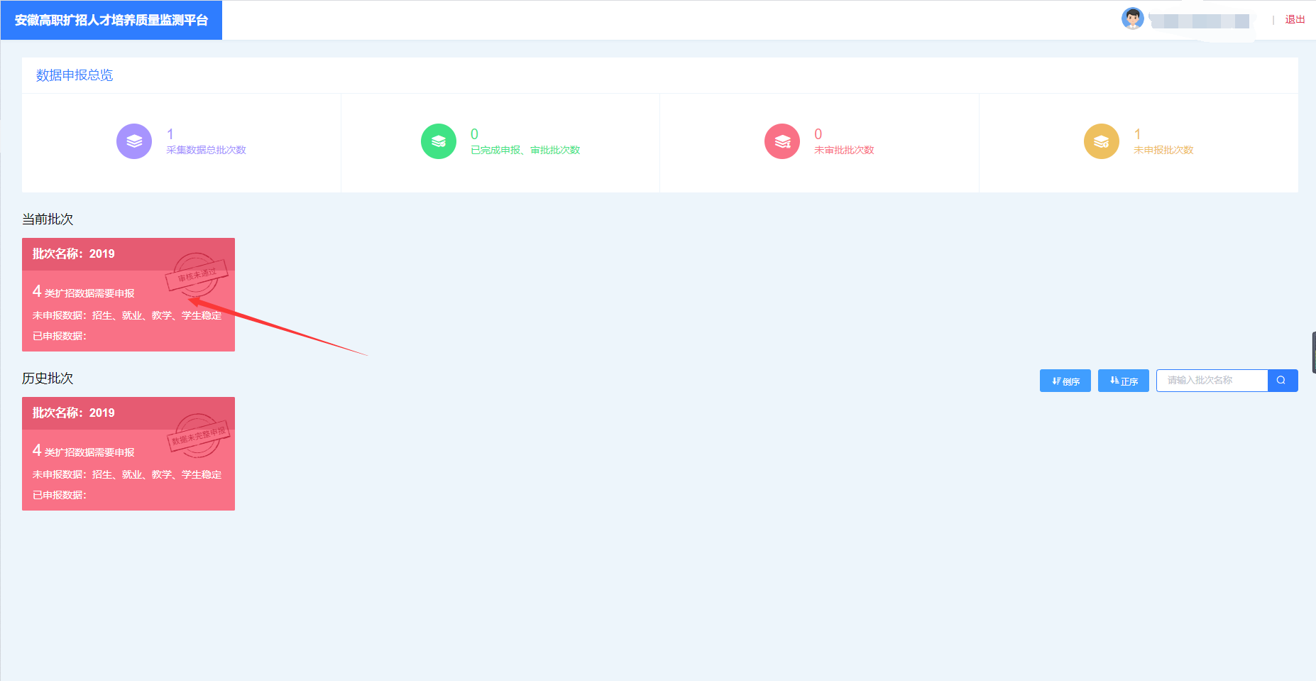

# 后台操作说明

## 2.1 招生数据

1. 进入扩招数据填报页面，选择“招生数据”，点击“Excel导入”，下载招生信息导入模板，依次填写表格中的信息，再点击“选择导入文件”，本地上传表格文件，将表格中的信息导入系统，如图

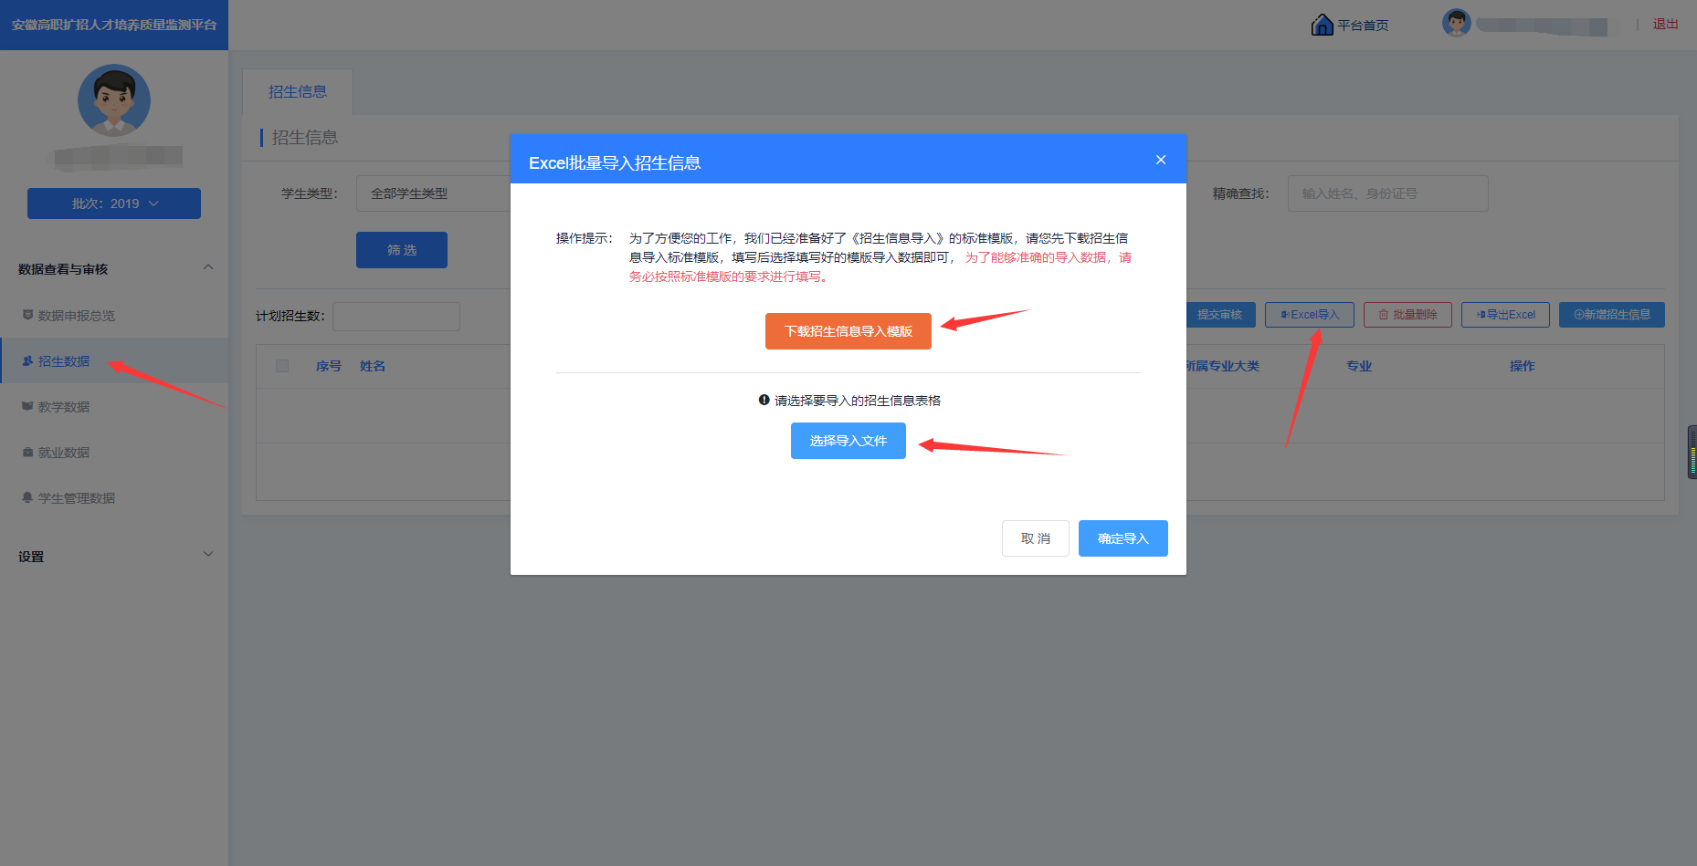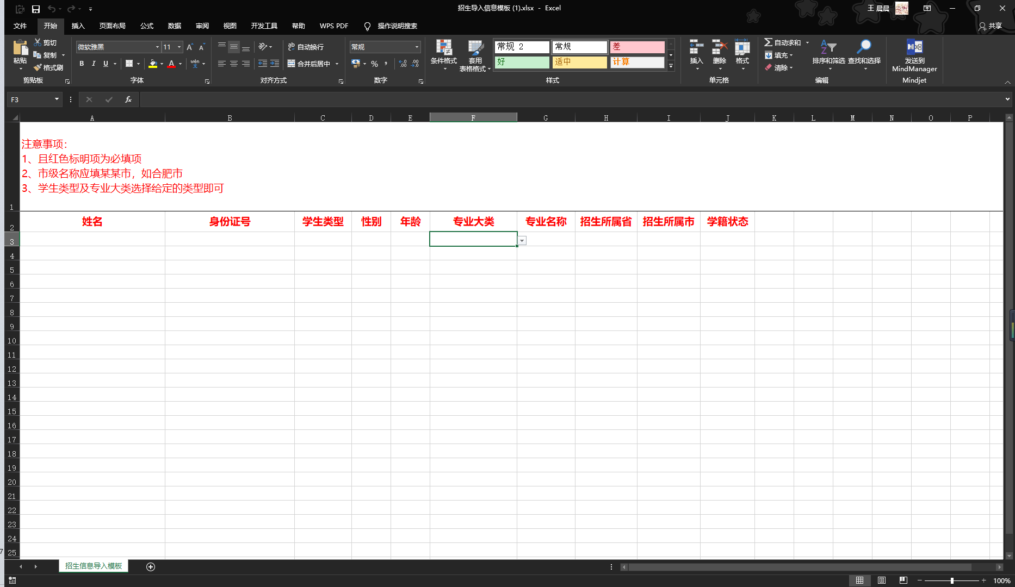

1. 招生数据完成填报后，点击“提交审核”按钮，省厅进行审核，如图

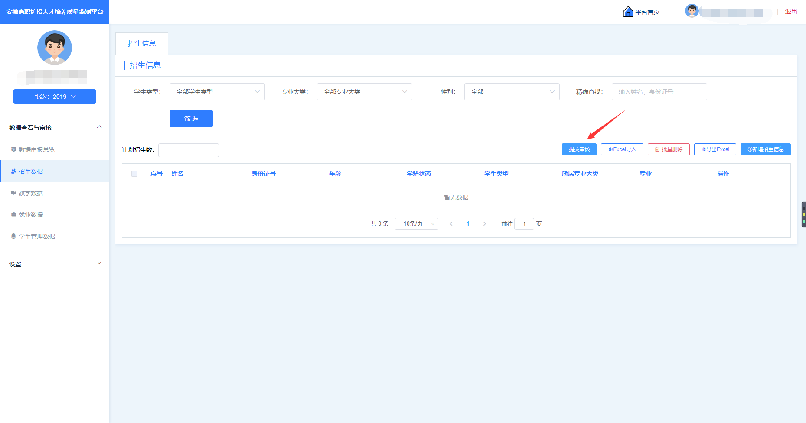

## 2.2 教学数据

### 2.2.1 专业

选择“教学数据”，点击“专业”，点击“Excel导入”，下载专业信息导入模板，依次填写表格中的信息，再点击“选择导入文件”，本地上传表格文件，将表格中的信息导入系统，如图

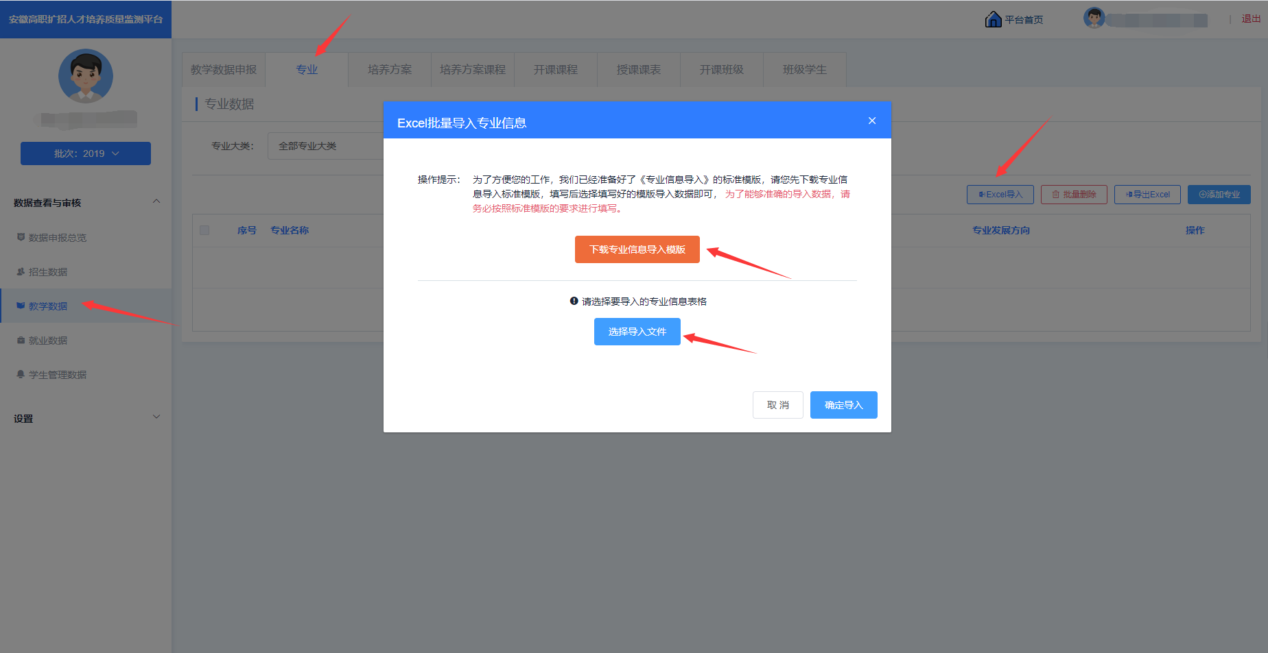 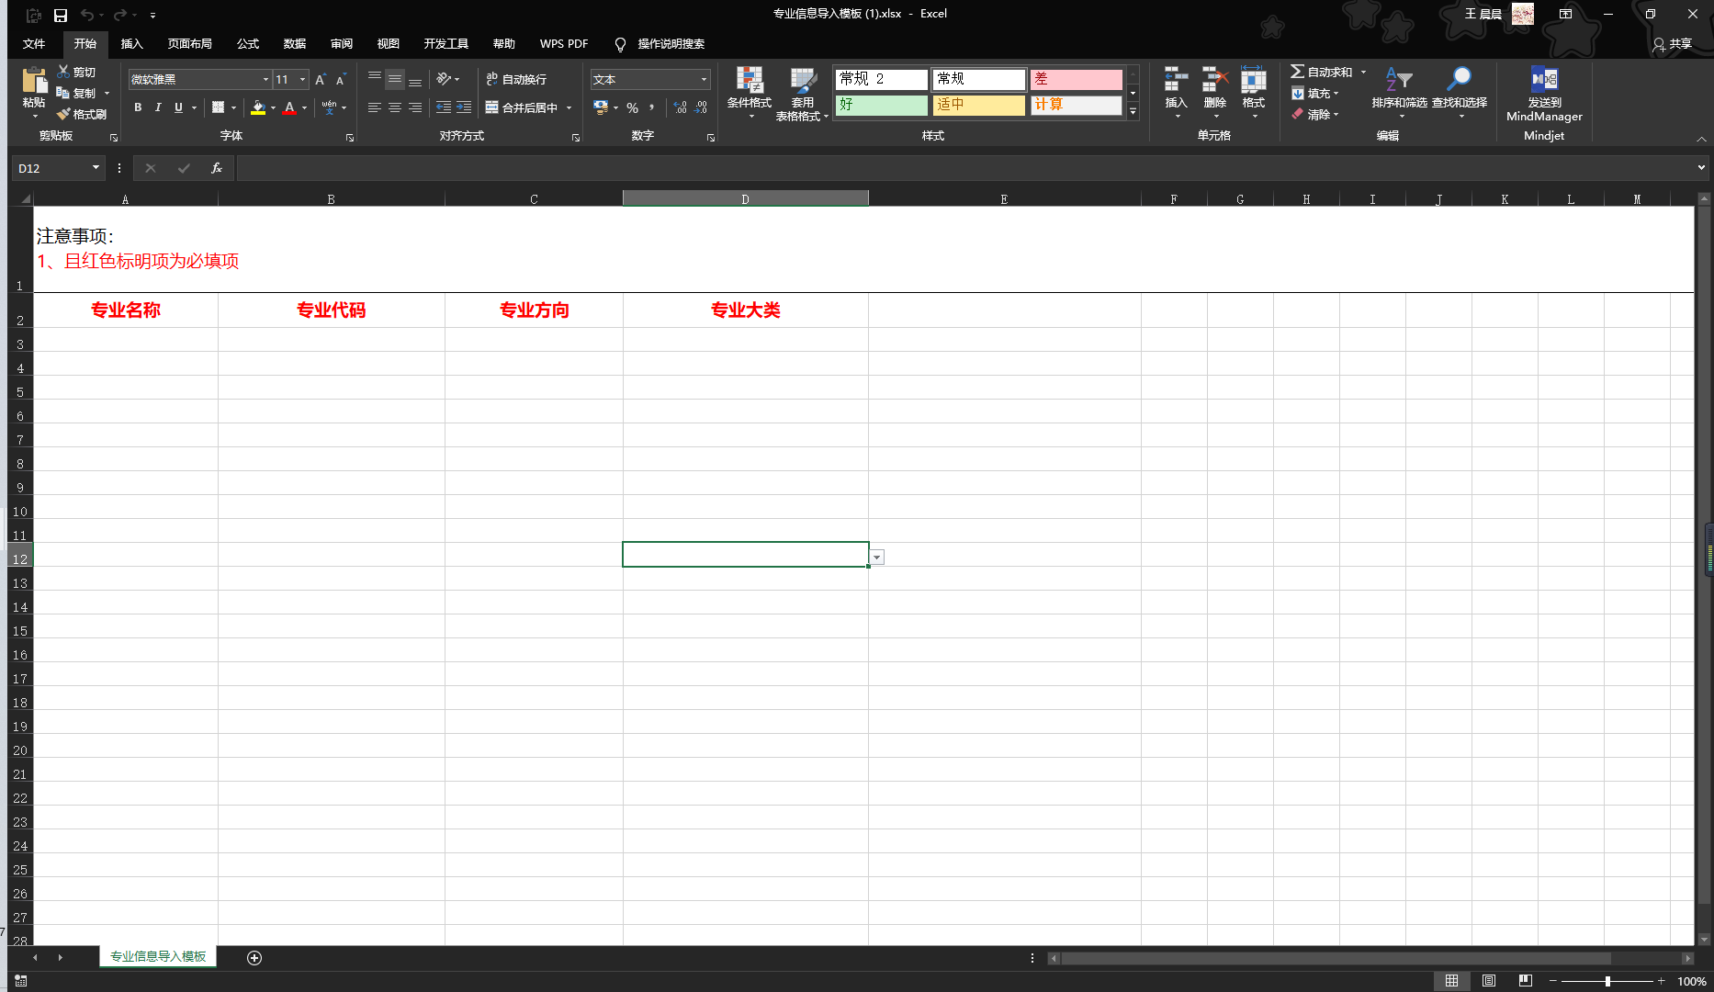

### 2.2.2 培养方案

选择“培养方案”，点击“Excel导入”，下载培养方案信息导入模板，依次填写表格中的信息，再点击“选择导入文件”，本地上传表格文件，将表格中的信息导入系统，如图

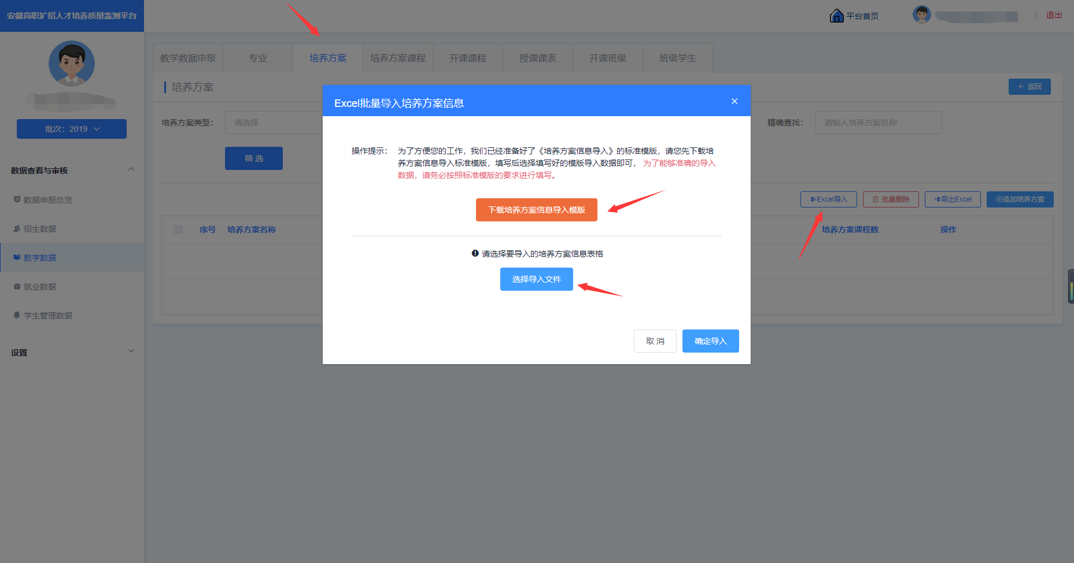 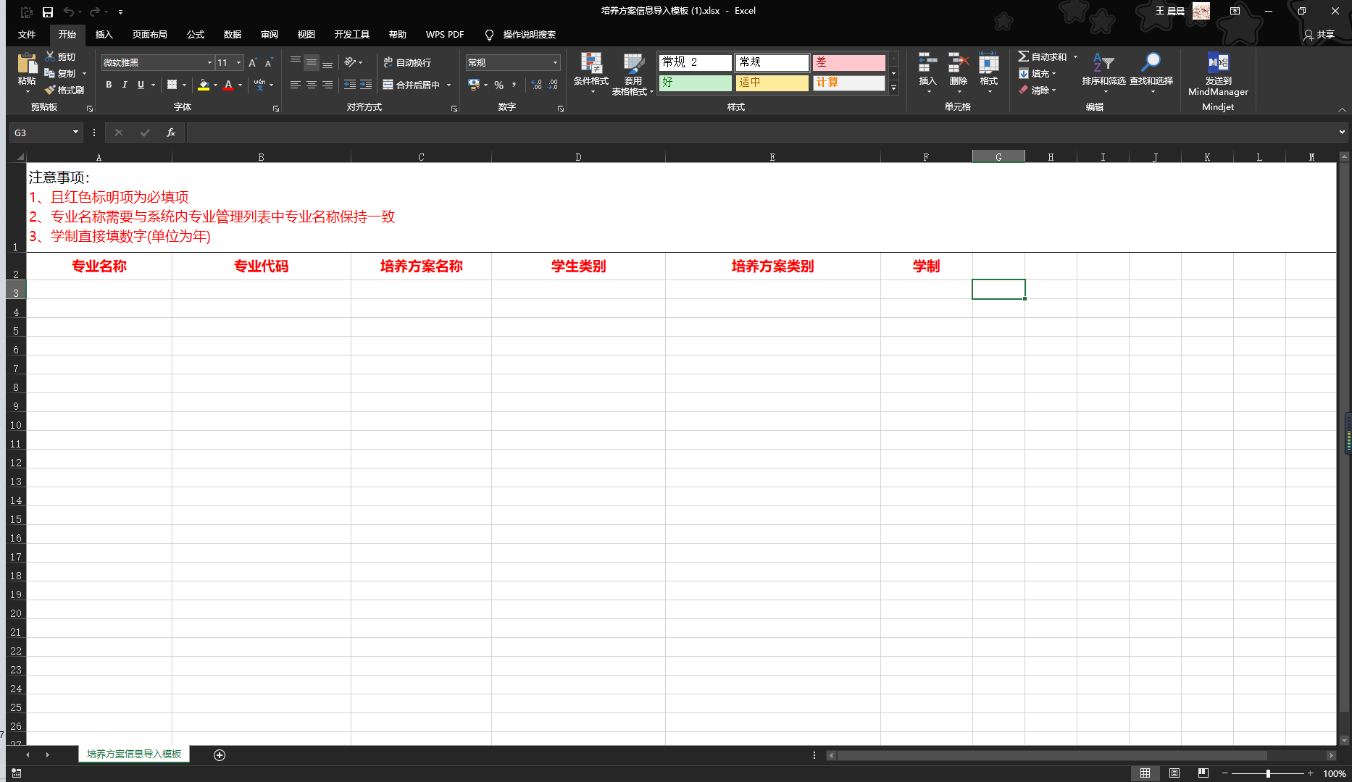

### 2.2.3 培养方案课程

选择“培养方案课程”，点击“Excel导入”，下载培养方案课程信息导入模板，依次填写表格中的信息，再点击“选择导入文件”，本地上传表格文件，将表格中的信息导入系统，如图

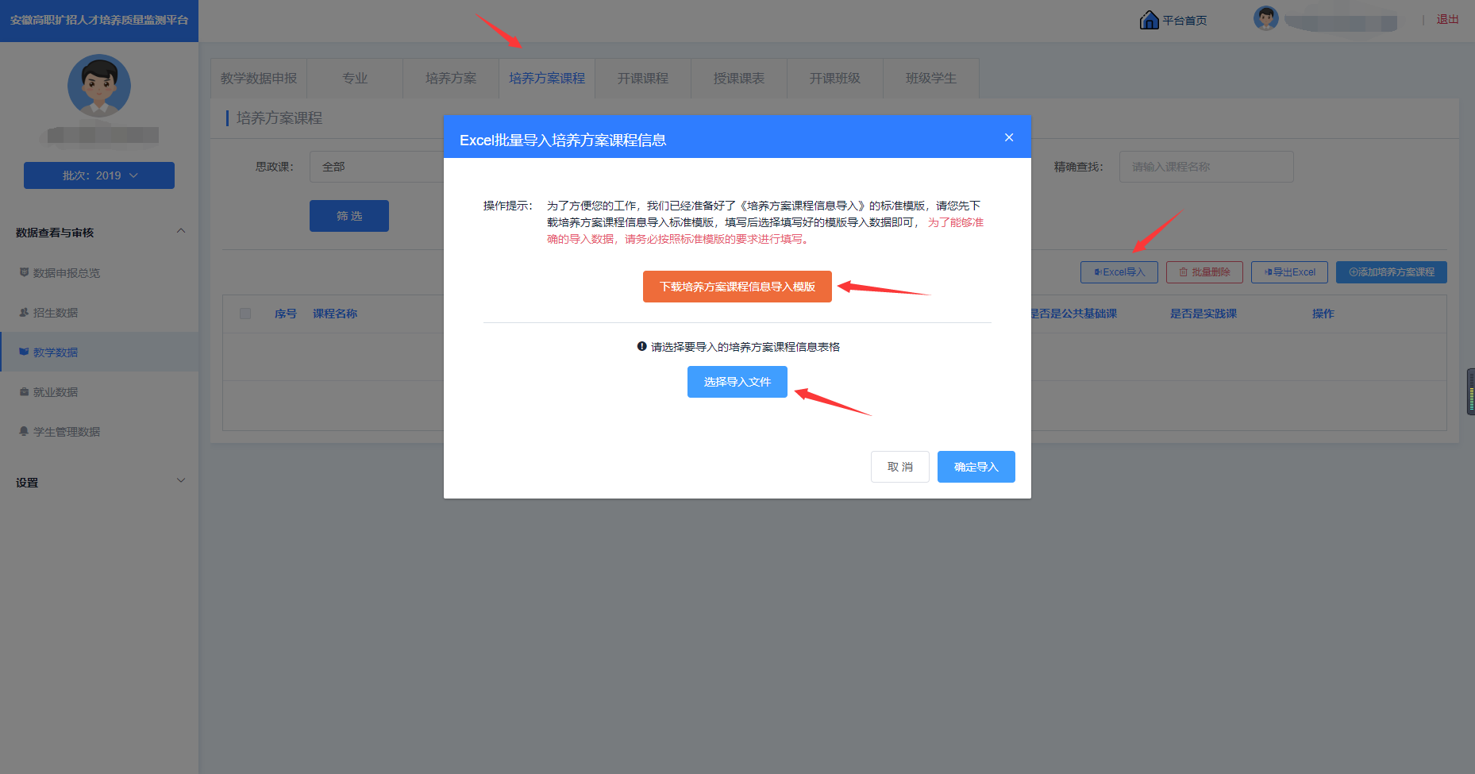 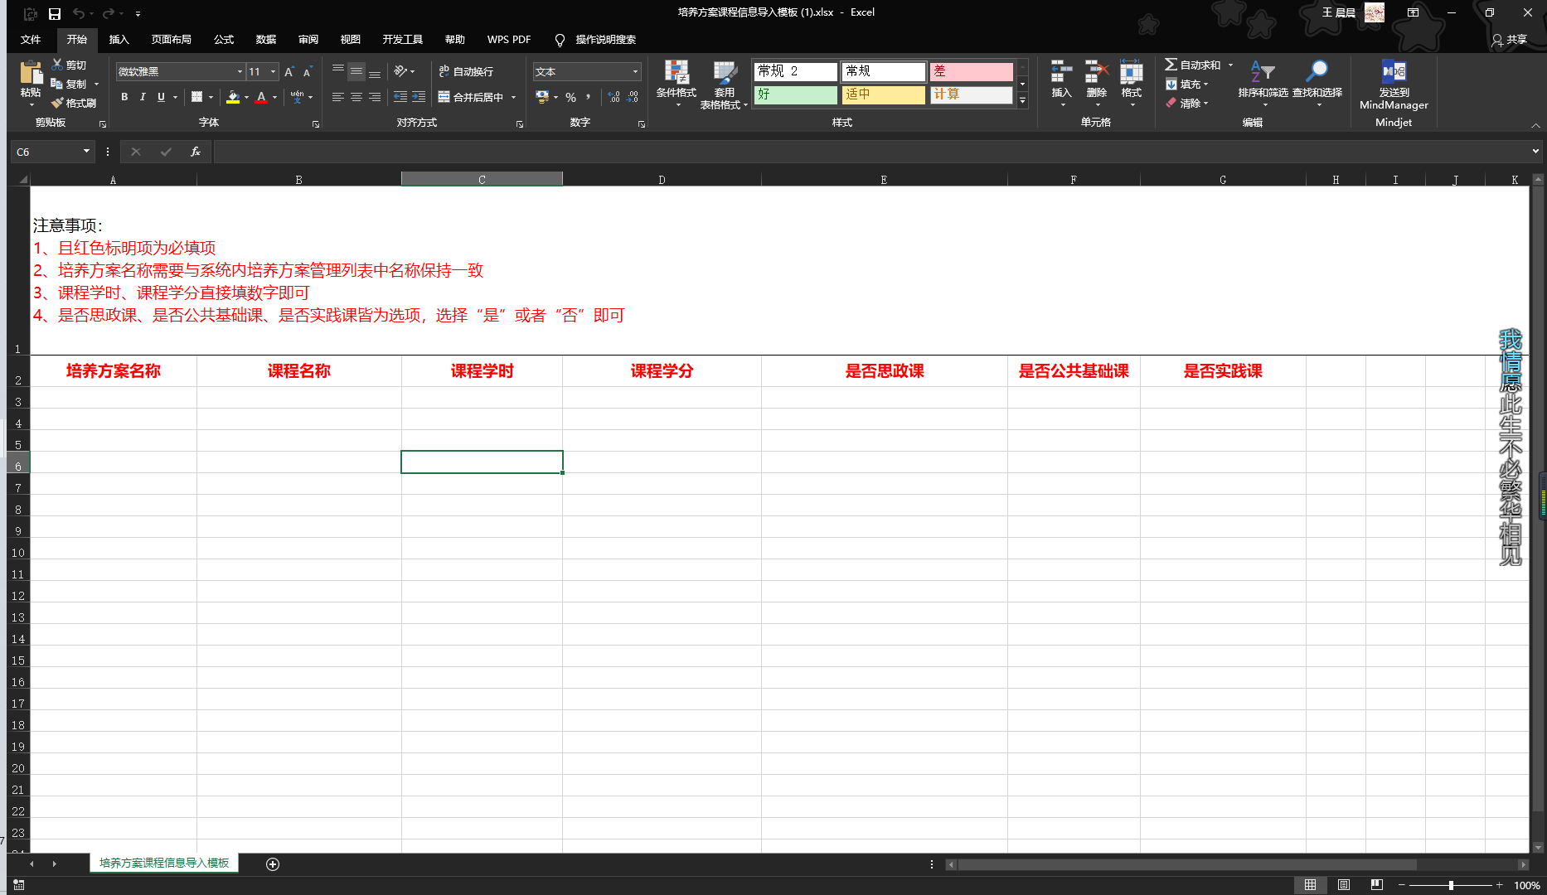

### 2.2.4 开课课程

选择“开课课程”，点击“Excel导入”，下载开课课程信息导入模板，依次填写表格中的信息，再点击“选择导入文件”，本地上传表格文件，将表格中的信息导入系统，如图

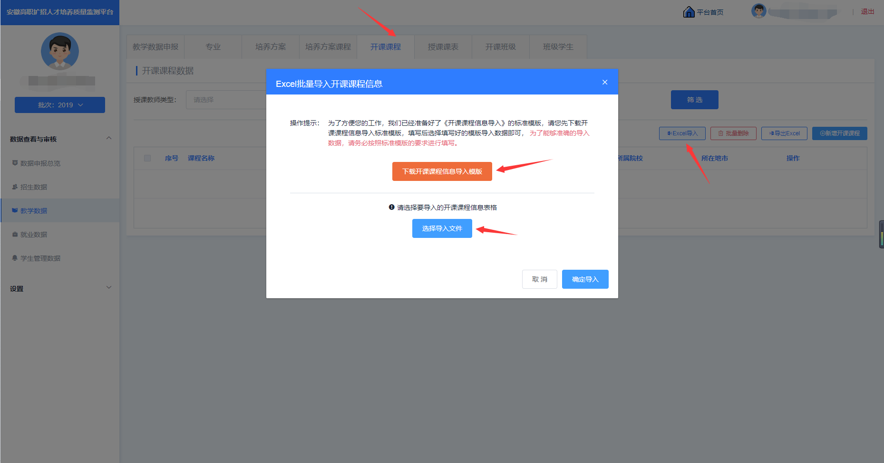 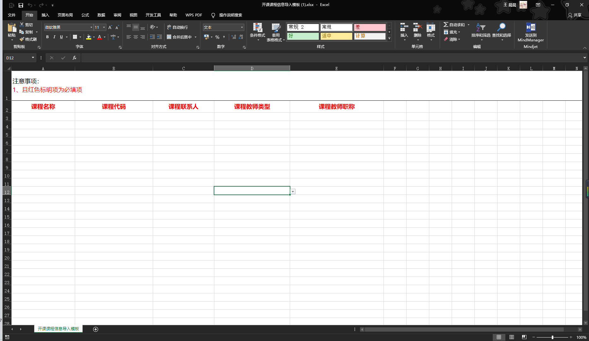

### 2.2.5 授课课表

选择“开课课程”，点击“Excel导入”，下载开课课程信息导入模板，依次填写表格中的信息，再点击“选择导入文件”，本地上传表格文件，将表格中的信息导入系统，如图

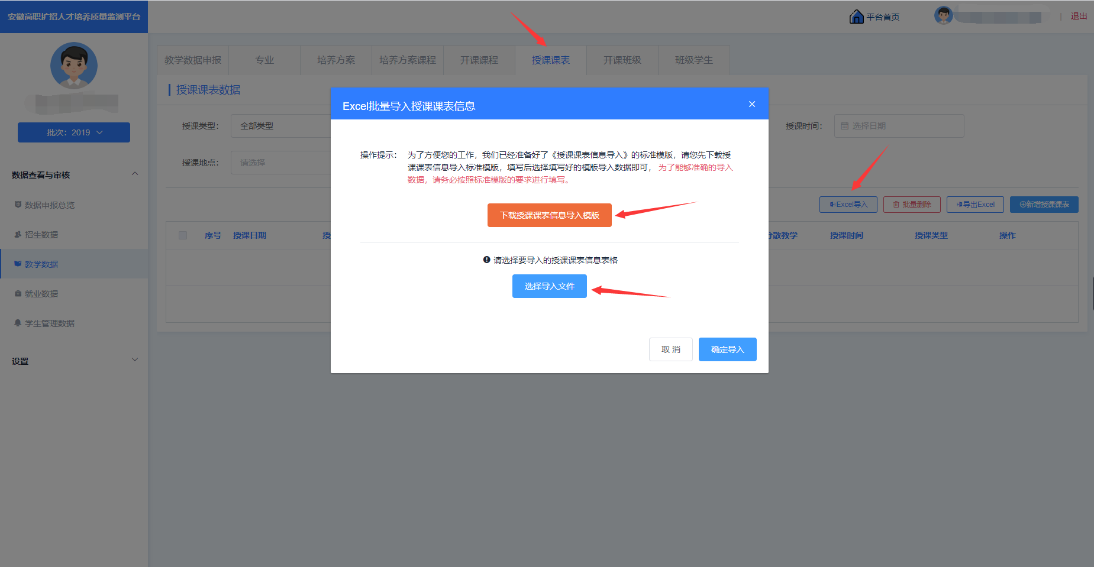 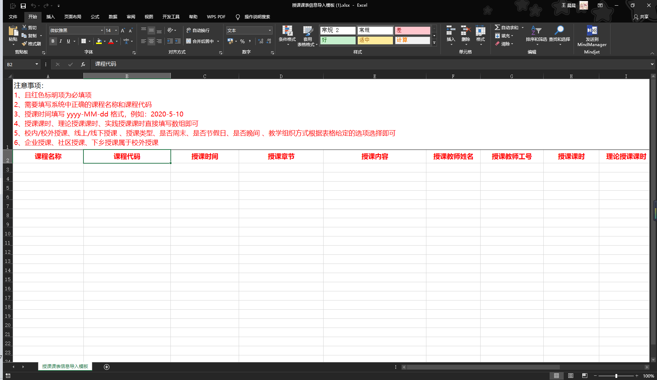

### 2.2.6 开课班级

选择“开课班级”，点击“Excel导入”，下载开课班级信息导入模板，依次填写表格中的信息，再点击“选择导入文件”，本地上传表格文件，将表格中的信息导入系统，如图

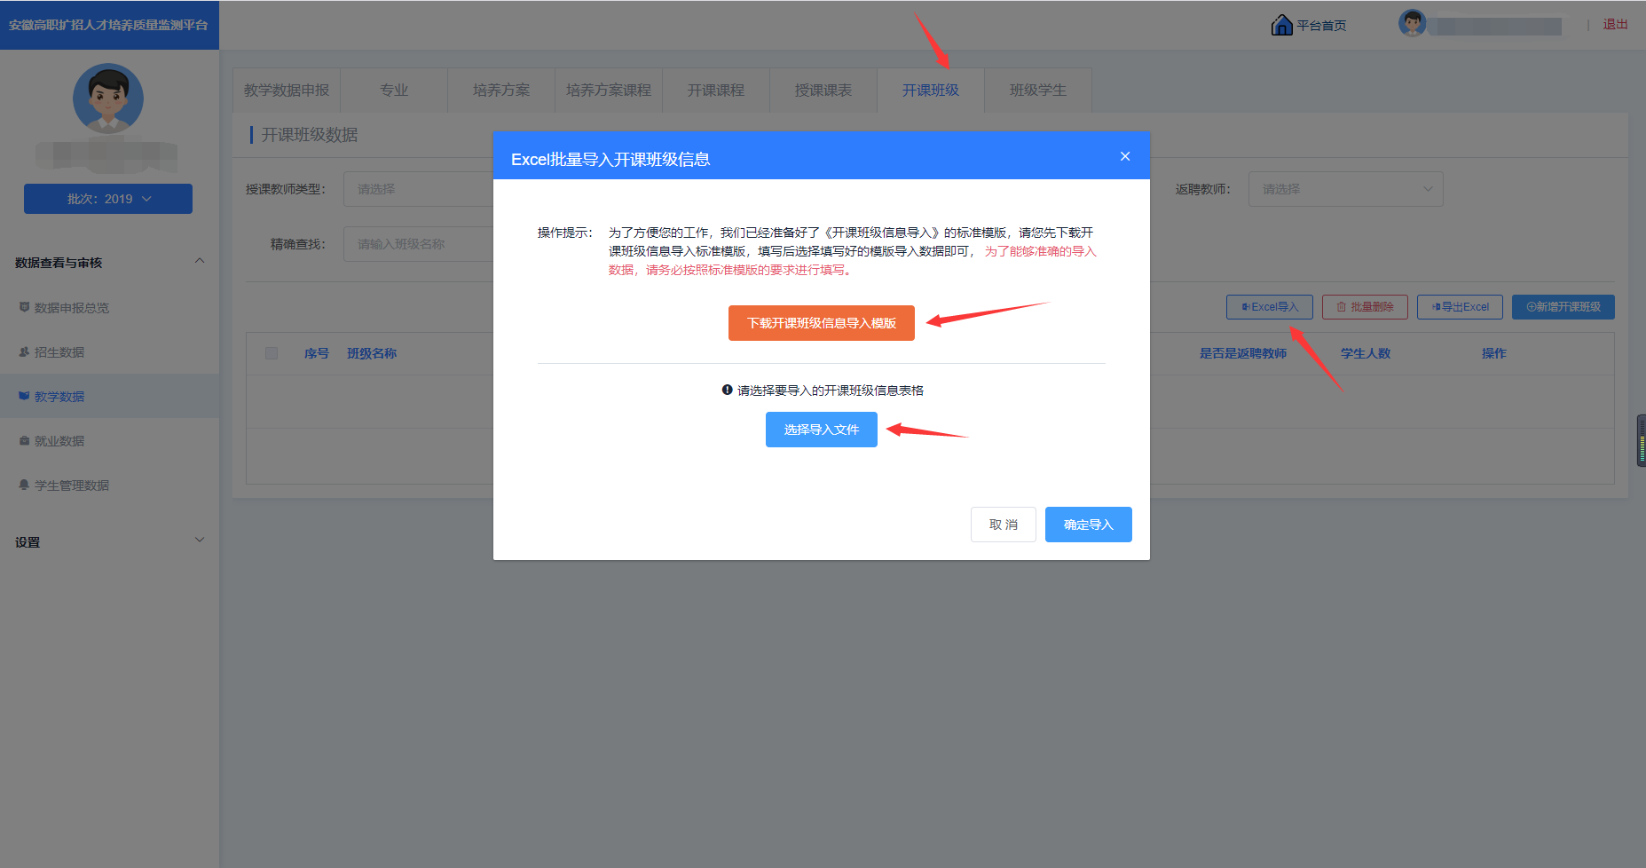 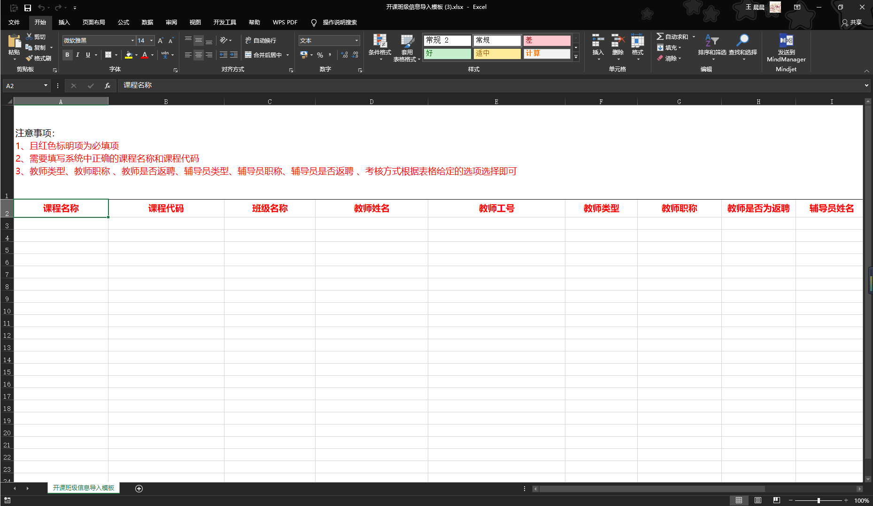

### 2.2.7 班级学生

选择“班级学生”，点击“Excel导入”，下载开课班级信息导入模板，依次填写表格中的信息，再点击“选择导入文件”，本地上传表格文件，将表格中的信息导入系统，如图

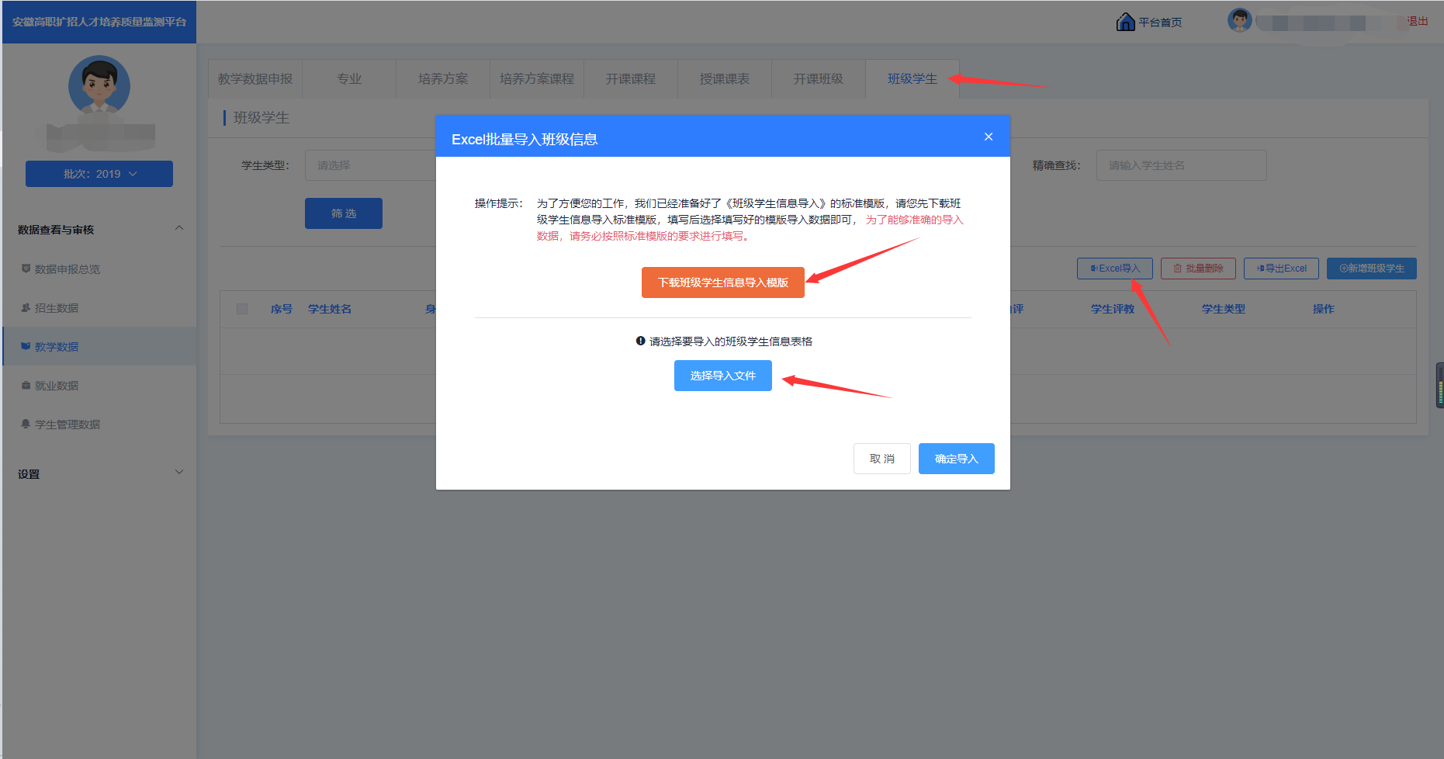 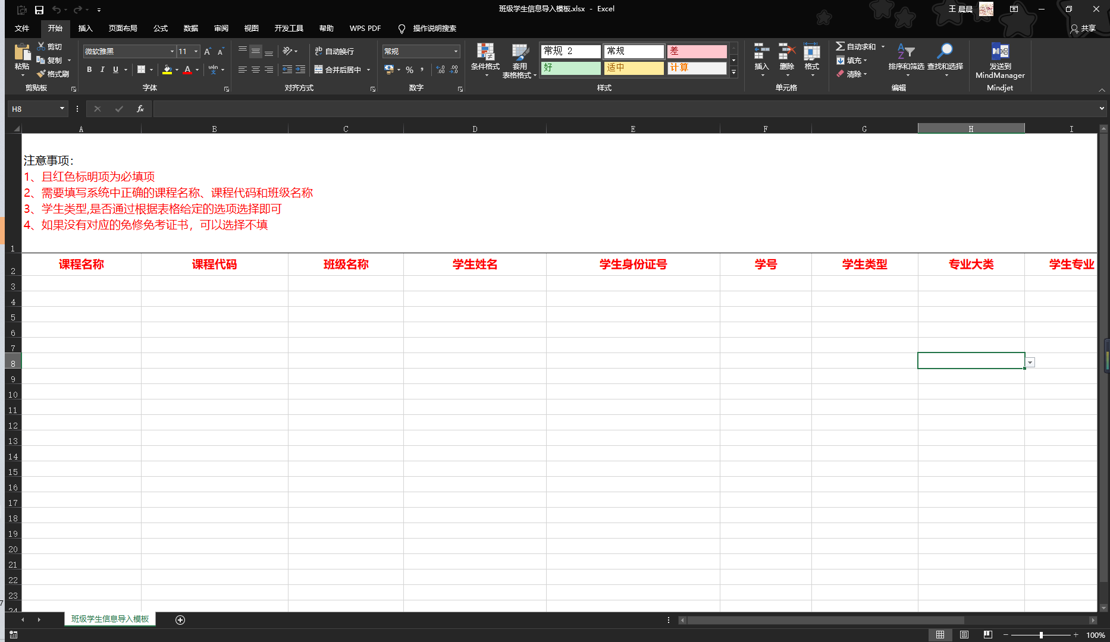

### 2.2.8 教学数据申报

教学数据完成填报后，点击“提交审核”按钮，省厅进行审核，如图

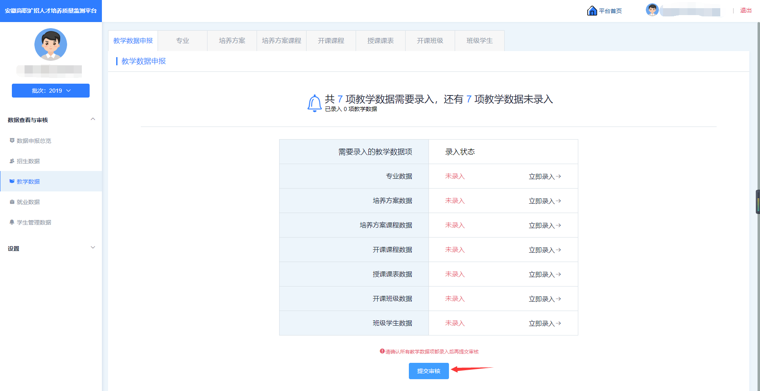

## 2.3 就业数据

1. 选择“就业数据”，点击“Excel导入”，下载就业信息导入模板，依次填写表格中的信息，再点击“选择导入文件”，本地上传表格文件，将表格中的信息导入系统，如图

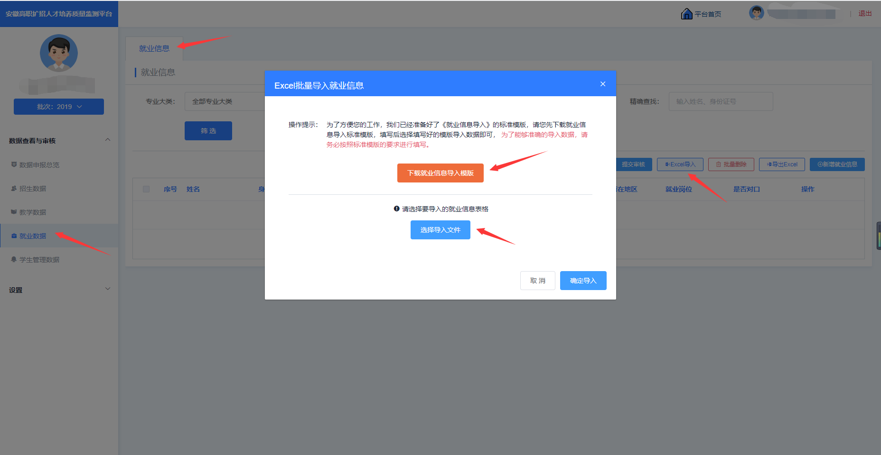 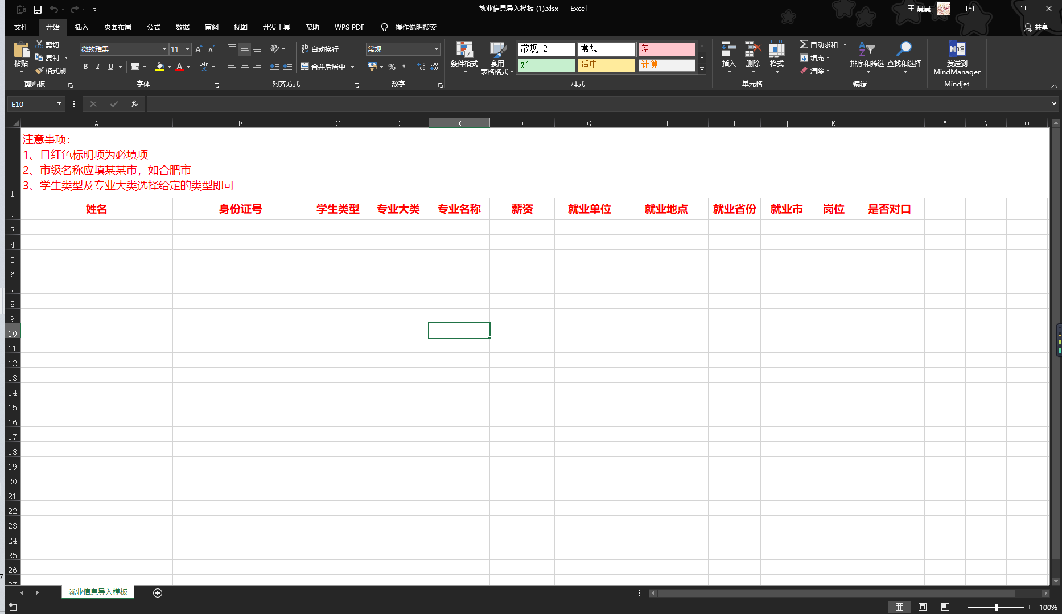

1. 就业数据完成填报后，点击“提交审核”按钮，省厅进行审核，如图

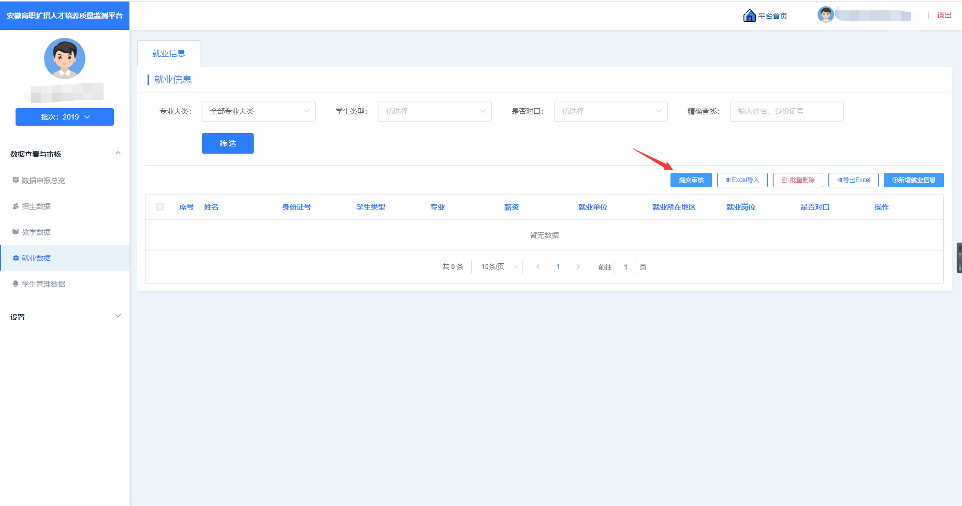

## 2.4 学生管理数据

### 2.4.1 学生资助

选择“学生管理数据”，点击“学生资助”，点击“Excel导入”，下载学生资助信息导入模板，依次填写表格中的信息，再点击“选择导入文件”，本地上传表格文件，将表格中的信息导入系统，如图

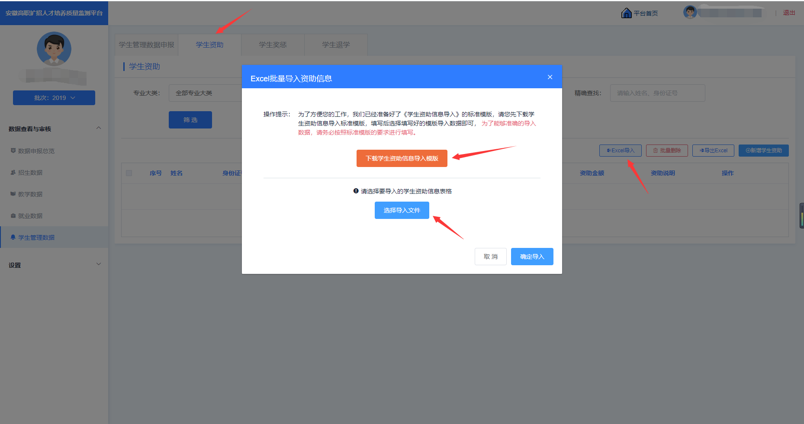

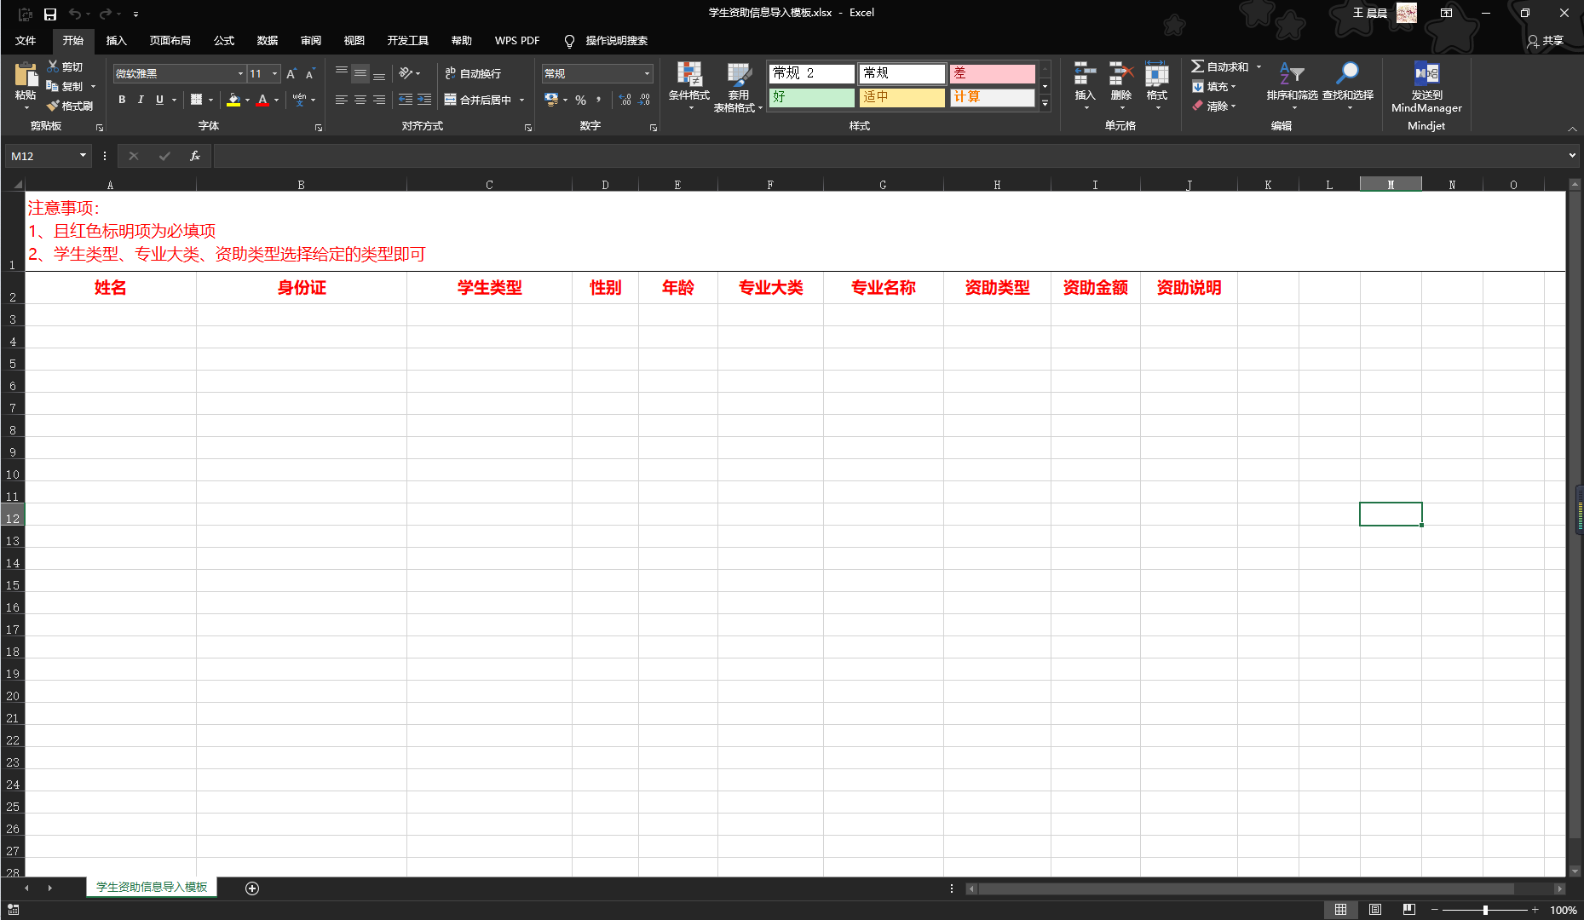

### 2.4.2 学生奖惩

选择“学生奖惩数据”，点击“学生奖惩”，点击“Excel导入”，下载学生奖惩信息导入模板，依次填写表格中的信息，再点击“选择导入文件”，本地上传表格文件，将表格中的信息导入系统，如图

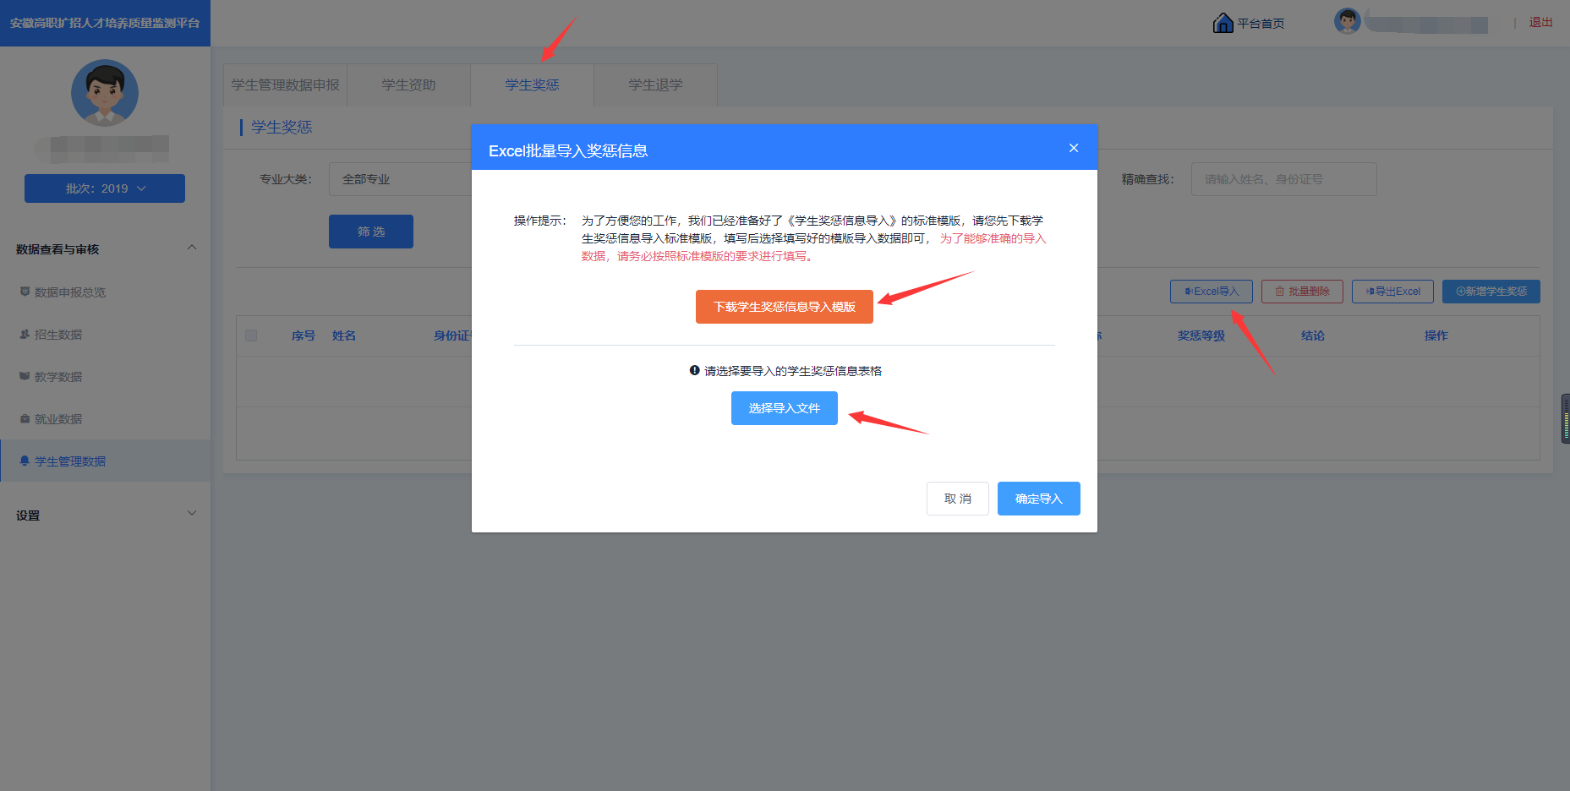

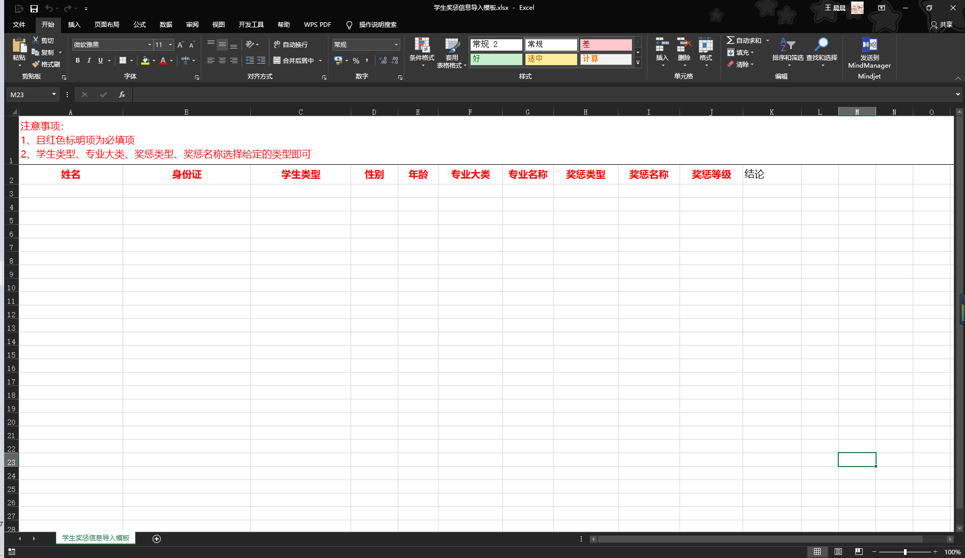

### 2.4.3 学生退学

选择“学生退学数据”，点击“学生退学”，点击“Excel导入”，下载学生退学信息导入模板，依次填写表格中的信息，再点击“选择导入文件”，本地上传表格文件，将表格中的信息导入系统，如图

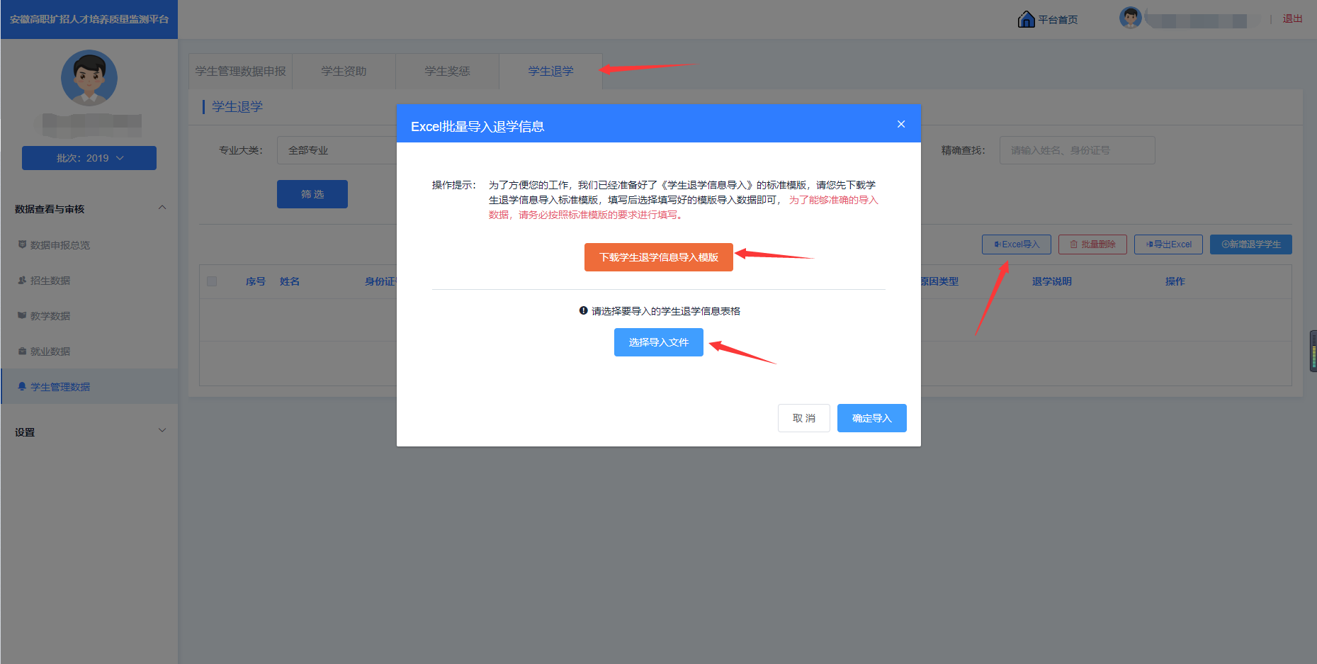

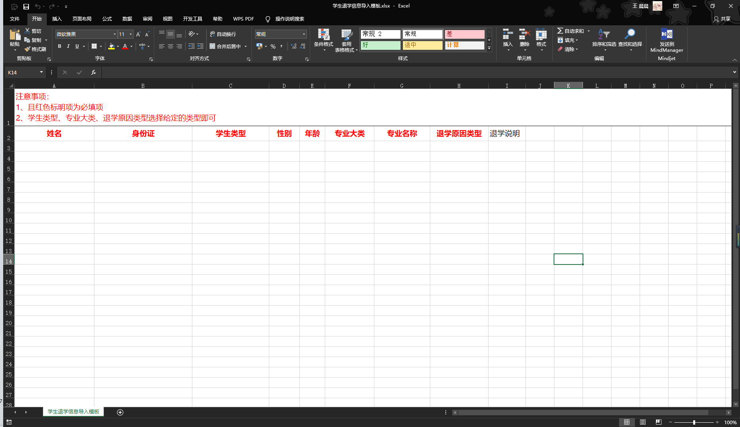

### 2.4.4 学生管理数据申报

学生管理数据完成填报后，点击“提交审核”按钮，省厅进行审核。

